Без срока давности
Сотрудниками прокуратуры Оршанского района принимают участие в мероприятиях, приуроченных к памятным датам о событиях Великой Отечественной войны. С участием заместителя прокурора Оршанского района Сергея Синицкого была проведена встреча с учащимися учреждения образования «Оршанский государственный медицинский колледж» в канун Дня памяти трагедии деревни Хатынь.

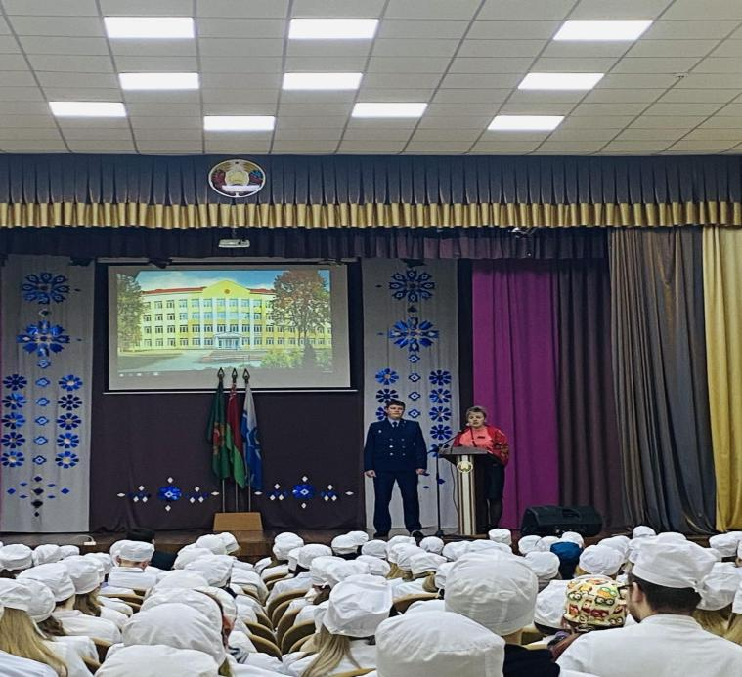
«Такие скорбные даты, как 22 марта, следует помнить, чтобы не допустить подобного в будущем. Вспоминая Хатынь, мы вспоминаем тысячи белорусских деревень, уничтоженных немецко-фашистскими захватчиками в годы Великой Отечественной войны. Преступления, совершенные нацистами, не имеют срока давности. Сохранение исторической памяти - дань погибшим в той войне. О прошлом нельзя забывать во имя мира сегодня» - отметил в своем выступлении Сергей Синицкий.
Старший помощник прокурора Оршанского района
советник юстиции В.В.Корсак

